Szafy metalowe na dokumenty
<strong>Szafy metalowe na dokumenty</strong> pozwolą w prawidłowy sposób gromadzić i przechowywać ważne dane i akta firmy. Dowiedz się, dlaczego to takie ważne i poznaj ofertę firmy Reg-Met. Zapraszamy!

Szafy metalowe na dokumenty, czyli jak zadbać o ważne dokumenty firmowe
Szafy metalowe na dokumenty to dobry pomysł na odpowiednie zabezpieczenie najważniejszych akt i dokumentów w firmie. Od maja zeszłego roku, kiedy to weszła ustawa o ochronie danych osobowych zwana RODO, należy zwrócić na to szczególną uwagę. Kary za nieprawidłowe przechowywanie dokumentów firmowych i narażenie na dostęp do danych osobowych osób trzecich są ogromne. Stąd powinniśmy zadbać o bezpieczeństwo naszych dokumentów w pierwszej kolejności.

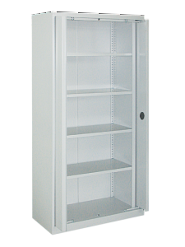
Szafy na akta - poznaj ofertę firmy Reg-Met!
Szafy metalowe na dokumenty pozwolą na bezpieczne gromadzenie i przechowywanie wszystkich umów zawierających ważne dane osobowe. Firma Reg-Met posiada w swojej ofercie mebli biurowych metalowe i wytrzymałe szafy na akta. Do wyboru są 3 rodzaje szaf różniące się wymiarami oraz rodzajem drzwi. Wszystkie meble natomiast posiadają wykończenie malowanie proszkowe oraz zamek patentowy z klamką.

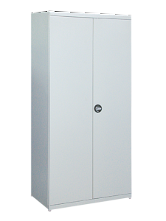
Co jeszcze możesz zamówić w naszej firmie?
Szafy metalowe na dokumenty to jedynie część szerokiego asortymentu, jaki posiada firma Reg-Met. Proponujemy solidne meble biurowe, jak szafy na kartoteki, szafy na akta wzmocnione oraz metalowe kontenerki pod biurka. Sprawdź całą naszą ofertę!

